## session实现简易版本购物

1_当用户访问demo01.html实现如下效果

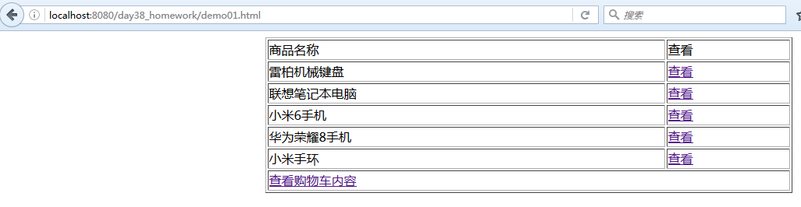

商品属性有:

pid;//商品编号

pname;//商品名称

pdesc; //商品描述

price; //价格

num;//商品数量

商品的数据可以模拟(也可以在数据库中)

2_当用户点击查看,可以查看每件商品的详细信息,在ServletDemo04中接收

表单数据,向客户端输出一下表单信息,代表商品详情

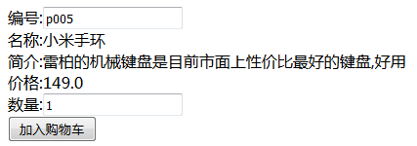

3_当加入购物车,可以将当前商品加入购物车,效果如下

在ServletDemo05中,获取到表单参数商品PID,商品数量,通过PID获取到商品信息

,将PID和商品放入到代表购物车对象的MAP中,将MAP放入到SESSION域对象内.

向客户端进行对应的响应

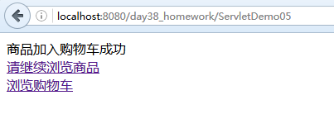

4_当点击浏览购物车,可以出现购物车中的内容,效果如下

获取到SESSION域对象内的MAP,遍历其中内容,输出购物车中的信息

